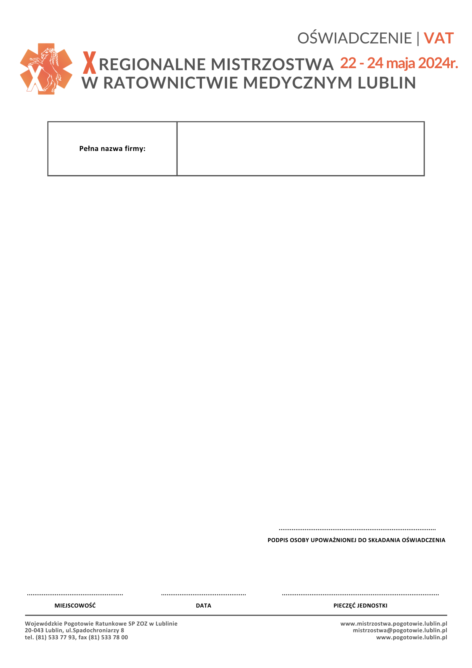

Oświadczamy, że nabyta od Wojewódzkiego Pogotowia Ratunkowego SP ZOZ w Lublinie usługa pn. „X Regionalne Mistrzostwa w Ratownictwie Medycznym Lublin 2024” organizowane w dniach
22-24 maja 2024 r. mająca charakter usługi kształcenia zawodowego, jest finansowana ze środków publicznych:

w całości – zgodnie z treścią art. 43 ust. 1 pkt 29 lit. c ustawy z dnia 11 marca 2004 r. o podatku od towarów i usług (t.j. Dz. U. z 2023 r. poz. 1570 z późn. zm.)

w co najmniej 70% - zgodnie z treścią § 3 ust. 1 pkt 14 Rozporządzenia Ministra Finansów z dnia 20.12.2013 r. w sprawie zwolnień od podatku od towarów i usług oraz warunków stosowania tych zwolnień (t.j. Dz. U. z 2023 r. poz. 955 z późn. zm.)

Prosimy zaznaczyć znakiem X właściwy kwadrat.
POUCZENIE: Niniejsze oświadczenie jest składane pod rygorem odpowiedzialności karnej za składanie fałszywych oświadczeń.

